Page 1
Document créé par Dilemma 2012
- 1 -
VAG EDC15P
Une description détaillée des calculateurs Bosch EDC15P utilisés dans les voitures VAG

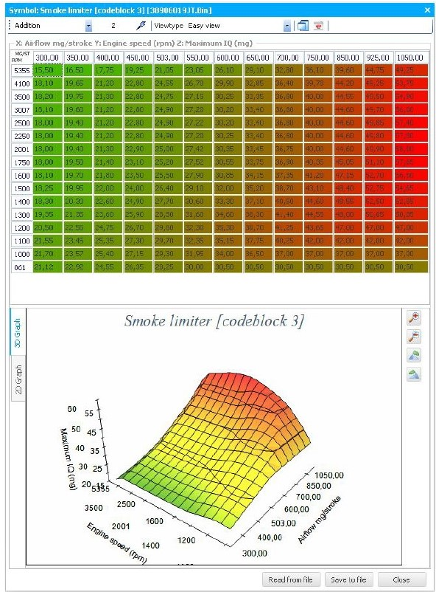

Page 2
Document créé par Dilemma 2012
- 2 -
Table des matières
Introduction ............................................ ............................................................................. - 3 –

Matériel ................................................. .............................................................................. - 4 -
Vue d'ensemble de la carte ....................................................................................... - 4 -
Processeur principal: Infineon C167 ............................ ........................................... - 5 -
Flash eprom: Am29F400 .................................. ....................................................... - 6 -
Brochage de l'ECU ................................................................................................... - 7 –

Logiciel................................................. ............................................. .................................. - 9 -
Données d'information sur le logiciel ............................ ........................................ - 11 -
Lecture du code ...................................................................................................... - 11 -

Cartes et variables ........................................................................................... .................. - 12 -
Obtenir les adresses de la carte ........................... ................................................... - 12 -
Validation des entrées dans la collection ......................... ...................................... - 12 -
Étiquetage des cartes .............................................................................. ............... - 13 -

Réglage de l'EDC15P ......................................................................................................... - 14 -

Communication avec l'ECU ............................................................................................... - 20 -
Diagramme de connexion ....................................................................................... - 20 -
KWP1281 ............................................................................................................... - 20 -
Procédure de réveil pour le mode normal ................................................................- 20 -

Annexe I: Création d'une interface K-line à haut débit ...................................................... - 21 -
Schéma ............................. .................................................. ................................... - 21 -
Informations sur les pièces ........................... ......................................................... - 21 –

Page 3
Document créé par Dilemma 2012
- 3 -
Introduction

Les calculateurs de la série Bosch EDCxx (Electronic Diesel Control) sont un système largement utilisé pour le diesel moderne moteurs. Il est utilisé par BMW, VAG, Opel, SAAB et bien d'autres. Ce document et le VAG décrit Le logiciel de la suite EDC15P se concentrera uniquement sur les implémentations spécifiques de Volkwagen Audi Gruppe (VAG) dans les modèles EDC15P. Ces calculateurs sont utilisés dans les moteurs PD (Pumpe Duse) de Volkswagen, Audi, Skoda et Seat. D'autres ECU EDCxx peuvent fonctionner de la même manière mais différeront dans certains domaines.

Le document décrit l'ECU EDC15P en détail. Il décrira d'abord le matériel et procédera à un description encore plus détaillée du logiciel qui s'exécute dans l'ECU afin que nous puissions apprendre à ajustez et réglez l'ECU pour correspondre au matériel - modifié ou non - qui est mieux sur la voiture.

Un merci spécial pour avoir rassemblé tout cela pour rkam, mtx-electronics, Pixis5 et autres sur
ecuconnections.com et chiptuners.org.

Page 4
Document créé par Dilemma 2012
- 4 -
Matériel

Vue d'ensemble du tableau
L'ECU contient une carte de circuit imprimé multicouche (PCB) qui contient de nombreux composants SMD. Les composants principaux sont - logiquement: CPU principal, stockage de programme Flash, mémoire SRAM (mémoire de travail), EEPROM (pour stocker le kilométrage, immo, etc.) et beaucoup d'entrées / sorties (I / O).

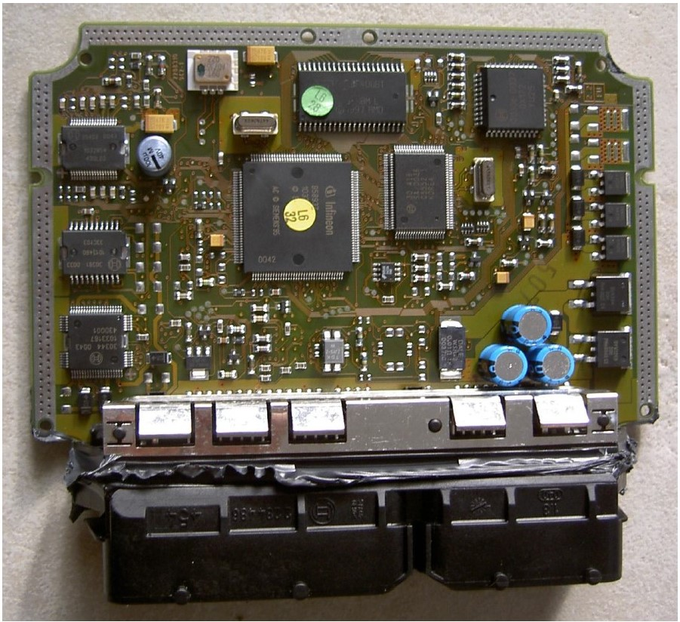

Page 5
Document créé par Dilemma 2012
- 5 -
Processeur principal: Infineon C167

✓ Processeur 16 bits

Documents de la fiche technique
http://trionic.mobixs.eu/EDC15P/c167cr_ds.pdf
http://trionic.mobixs.eu/ EDC15P /c167cr_um.pdf

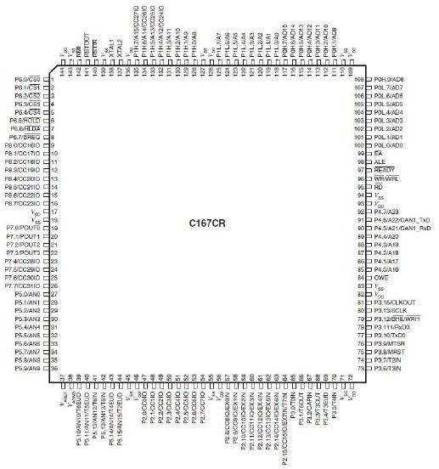

Page 6
Document créé par Dilemma 2012
- 6 -
Flash eprom: Am29F400

Le flash contient le programme et les cartes de l'ECU. EDC15P a une mémoire flash de 512 Ko (4 Mbit)
dont il peut stocker plusieurs segments de carte pour différentes situations (boîte de vitesses automatique, boîte de vitesses manuelle, quattro etc.). La commutation entre ces segments est généralement appelée «recodage». Étrangement DQ4 est utilisé pour la broche de démarrage (maintenue basse pendant le démarrage, cela forcera l'ECU en mode de démarrage).

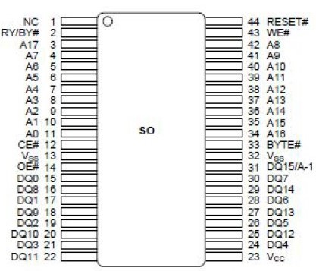

Page 7
Document créé par Dilemma 2012
- 7 -
Brochage de l'ECU

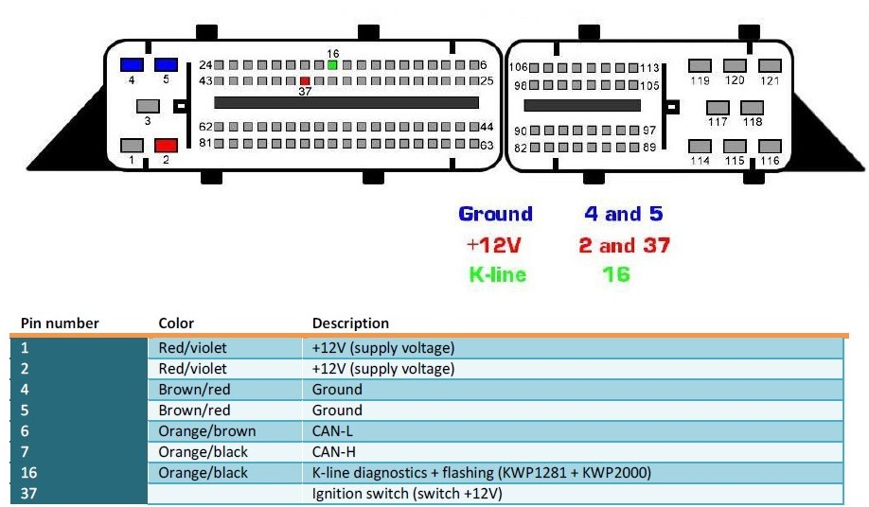
Code PIN Couleur La description

1
1 Rouge violet + 12V (tension d'alimentation)

2
2 Rouge violet + 12V (tension d'alimentation)

4
4 Marron / rouge masse
5
5 Marron / rouge masse
6
6 Orange / marron CAN-L
7
7 Orange / noir CAN-H

16 Orange / noir Diagnostic K-line + clignotant (KWP1281 + KWP2000)
37
37 Interrupteur d'allumage (interrupteur + 12V)

Page 8
Document créé par Dilemma 2012
- 8 –
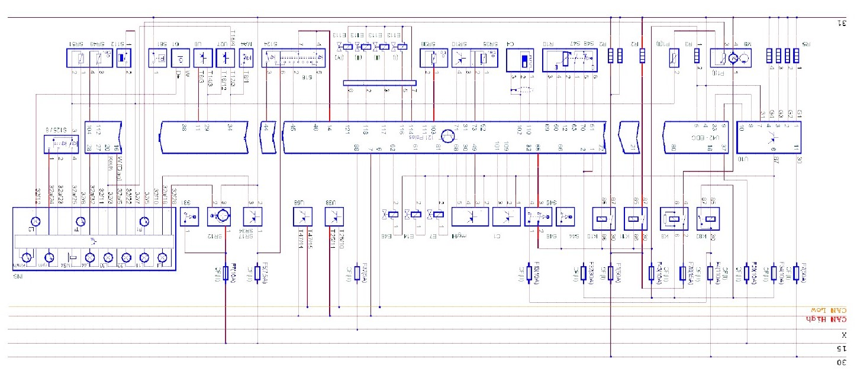

Page 9
Document créé par Dilemma 2012
- 9 -
Logiciel

Une fois que nous avons téléchargé les données de l'ECU avec un MPPS, Galletto 1260, BDM ou tout autre moyen de faire une lecture complète, nous pouvons charger le fichier binaire dans EDC15P Suite (voir http://trionic.mobixs.eu )

Nous pouvons voir les cartes les plus importantes détectées automatiquement et nous pouvons les changer en notre les goûts. Attention cependant, vous devez savoir ce que vous faites. Le logiciel peut générer un
liste des différences entre deux fichiers également et si nous comparons un fichier de stock à un fichier réglé, nous ne pouvons voir qu'un peu de cartes sont éditées normalement.

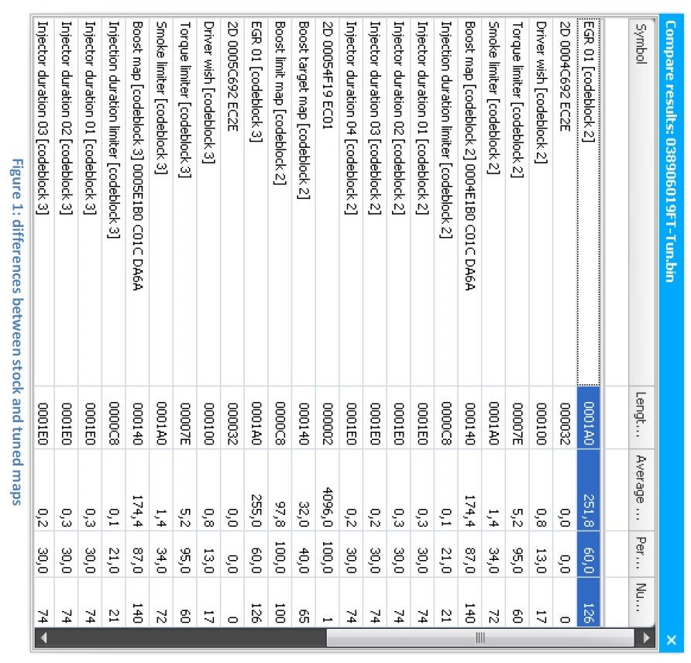
Figure 1: différences entre les cartes de stock et les cartes réglées

Page 10
Document créé par Dilemma 2012
- dix – Figure 2: carte d'augmentation des stocks
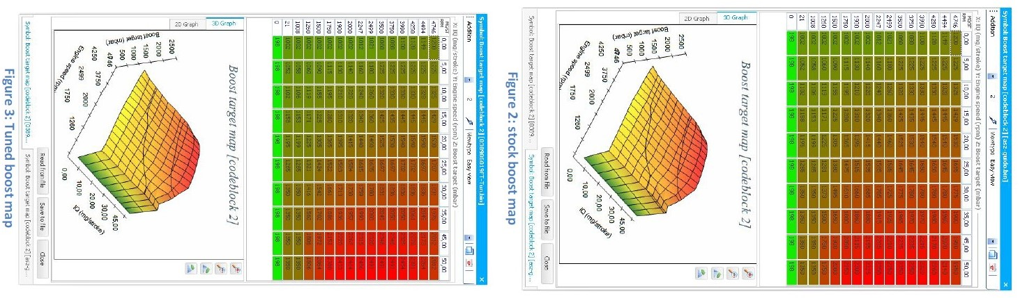

Figure 3: Carte de boost optimisée

Page 11
Document créé par Dilemma 2012
- 11 -
Données d'informations sur le logiciel

Dans le logiciel, les identifiants sont également stockés concernant la révision HW, la version du logiciel, les numéros de référence VAG, etc.
Ces données sont stockées en ASCII dans le fichier binaire et ressemblent à ceci:

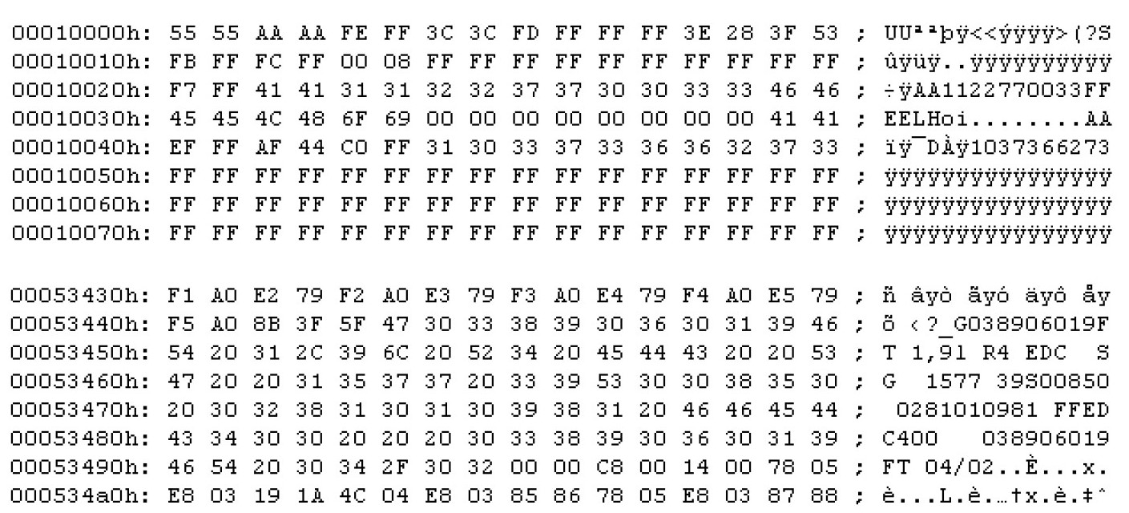

0281010981 est l'ID matériel
1037366273 est l'ID du logiciel Bosch
038906019FT est le numéro VAG

Lire le code
Pour mieux comprendre le logiciel, nous devons plonger dans le monde du langage assembleur.
C'est une sorte d'intermédiaire entre le langage humain compréhensible et les codes d'opération utilisés
par le microprocesseur. Une fois que nous pouvons lire le langage assembleur (assembly pour faire court), nous pouvons suivre tout les choses auxquelles le microprocesseur est invité lorsque le programme est en cours d'exécution. C'est très précieux informations parce que nous n'avons pas d'informations de première main de Bosch ou de VAG qui peuvent nous détaille ce que fait l'ECU.

Nous convertissons le fichier binaire en langage d'assemblage dont nous avons besoin pour désassembler le fichier. Nous pouvons le faire en exécuter un désassembleur comme IDAPro ou un désassembleur séparé pour l'uC spécifique. Ce désassembleur peut être trouvé ici sur le site Web.

Désassembleur C167 http://trionic.mobixs.eu/EDC15P/C167d.rar

Une fois que nous démontons le fichier binaire, nous avons un fichier contenant la liste de l'assemblage dans lequel nous pouvonscommencer à explorer et à comprendre le fonctionnement interne de l'EDC15P.

Page 12
Document créé par Dilemma 2012
- 12 -
Cartes et variables

Déterminer l'emplacement et le type de cartes et de variables dans les binaires EDC15P est assez compliqué. Être capable de détecter les cartes disponibles, nous devons faire quelques astuces et faire quelques hypothèses dans le algorithme utilisé. Ce chapitre décrit - en détail - ce que fait le logiciel EDC15P Suite pour récupérer maplist à partir du fichier.

Obtenir les adresses de la carte
Nous devons d'abord rechercher les adresses des cartes que nous pouvons trouver. Le logiciel analyse l'ensemble fichier binaire pour les ID et les octets de longueur qui sont * probablement * des mappages et les stocke dans une collection.

Valider les entrées de la collection
Nous avons maintenant une liste d'adresses avec lesquelles nous pouvons travailler. Pour chaque adresse que nous avons trouvée nous validons les données trouvées à cette adresse. Par exemple:

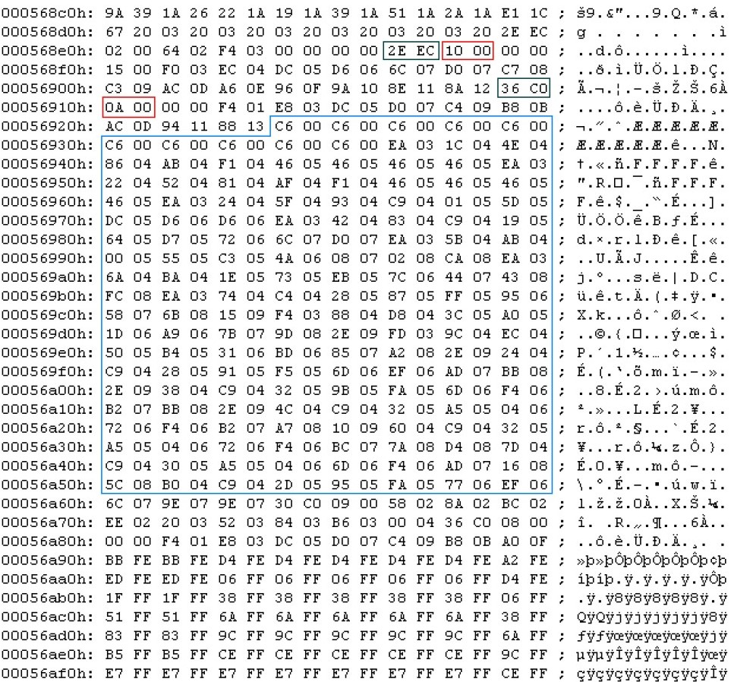

Page 13
Document créé par Dilemma 2012
- 13 -
Les deux premiers octets marqués (0x2E 0xEC) nous indiquent que cela pourrait être le début d'un axe (le logiciel a une liste de identifiants connus pour cela) Il valide ensuite la deuxième paire d'octets (0x10 0x00). Si cette valeur ressemble à un longueur, il commence à lire les données à partir de ce point (0x10 paires d'octets). Ensuite, il évalue s'il y a un deuxième axe après le premier. L'ID qui est lu est 0x36 0xC0 dans ce cas et la longueur du second l'axe est 0x0A 0x00. Il sait maintenant que cette carte est de 16 x 10 valeurs en dimensions, il connaît les valeurs pour les deux axes (les données après les indicateurs de longueur) et il connaît l'adresse de départ et la longueur de la carte Les données. Cette procédure est effectuée pour toutes les adresses trouvées dans la collection et le logiciel stocke les cartes validées dans une nouvelle collection.

Étiqueter les cartes
C'est peut-être la partie qui contient le plus d'hypothèses. La plupart des cartes sont nommées en regardant le dimensions et leurs ID d'axe. Dans certains fichiers cependant, il existe plusieurs cartes avec les mêmes propriétés. Dans dans ce cas, le logiciel examine également (par exemple) les valeurs des axes ou la structure de la carte.

Page 14
Document créé par Dilemma 2012
- 14 -
Tuning EDC15P

Ce chapitre décrit le mappage de base dont vous aurez besoin pour une étape simple 1. Mappages compliqués pour le matériel modifié (capteurs de masse d'air, capteurs de carte, turbo, injecteurs plus gros, etc.) ne sont pas décrits ici. Il donnera également un bon aperçu de ce que la suite EDC15P a à offrir.

Les cartes nécessaires pour une étape simple 1 sont;

✓ Carte des souhaits du conducteur
✓ Limiteur de couple
✓ Limiteur de fumée
✓ Carte de durée d'injection
✓ Carte EGR (en option)
✓ Booster la carte cible
✓ Carte du cycle de service N75 (par ex. Contrôle Wastegate / VG)
✓ Carte des limites de boost
✓ Limiteur de suralimentation à valeur unique

Page 15
Document créé par Dilemma 2012
- 15 –

Carte des souhaits du conducteur

La carte des souhaits du conducteur détermine non seulement le couple maximum / puissance de sortie de la voiture, mais également le maniabilité de celui-ci. Il détermine la quantité de carburant demandée pour le pourcentage de pédale d'accélérateur dépression et régime moteur (par exemple, pour chaque% de position du papillon et chaque régime moteur, il existe une valeur qui indique la quantité de carburant demandée pour ce point spécifique).
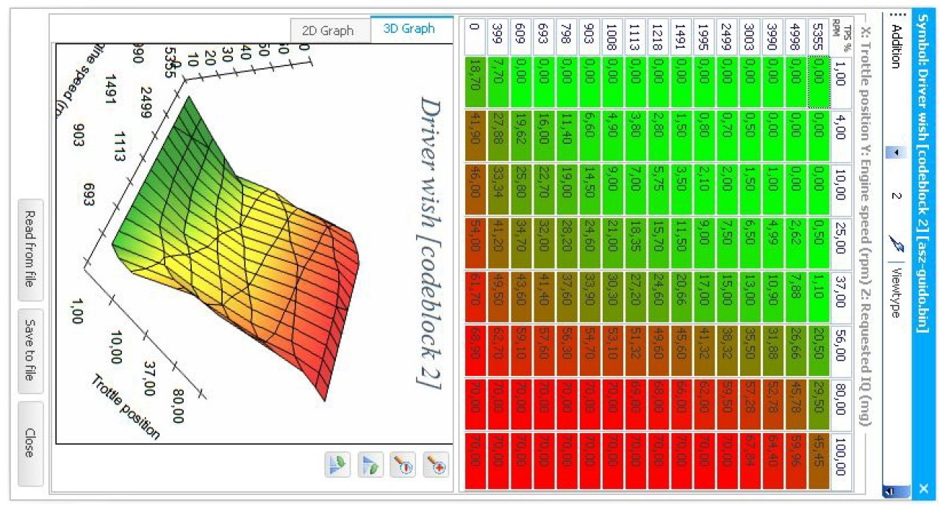

Comme vous pouvez le voir, la quantité maximale de carburant demandée (pour l'accélérateur)
est de 70 g / course dans ce fichier.

Page 16
Document créé par Dilemma 2012
- 16 -
Limiteur de couple

Pour éviter que les composants de la transmission et de la transmission ne souffrent trop du couple à bas régime, le la puissance de sortie est limitée à bas régime. Il vous permet également de limiter le couple lorsque la pression atmosphérique est inférieur à la moyenne (par exemple élevé dans les montagnes). Ceci est fait pour empêcher le turbo de survoler.

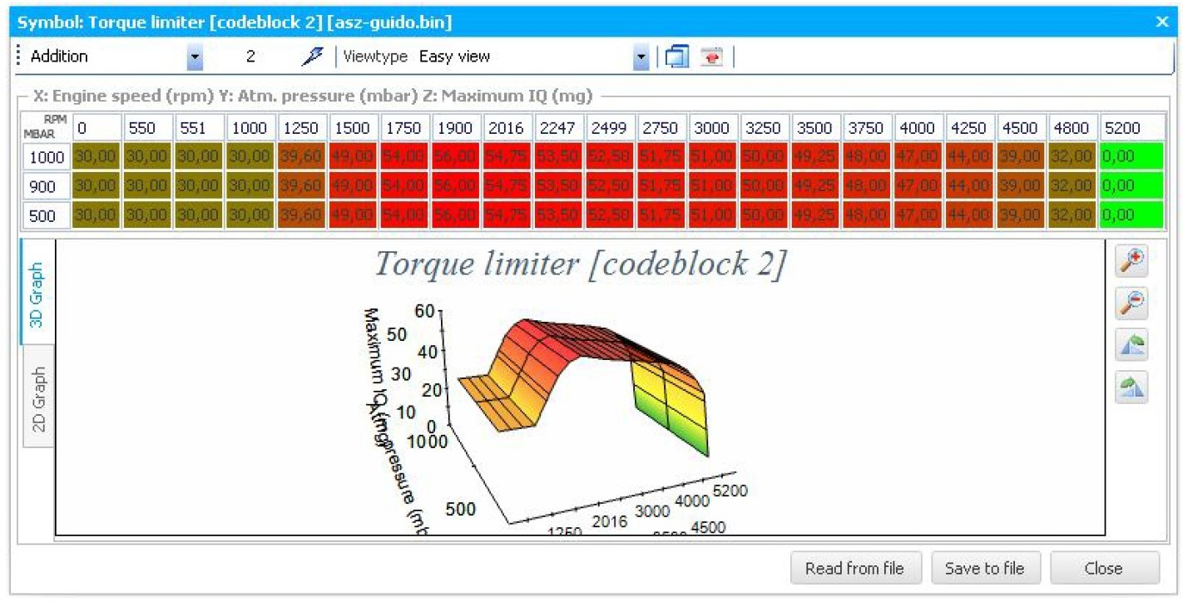

Page 17
Document créé par Dilemma 2012
- 17 -
Limiteur de fumée
Le limiteur de fumée est là pour empêcher l'apparition excessive de fumée lorsque l'utilisateur appuie sur le
pédale d'accélérateur. De la fumée est générée lorsque le rapport air / carburant dans un moteur diesel est inférieur à 1:17.

Le limiteur de fumée indique à l'ECU de ne pas injecter plus que la quantité de carburant calibrée pour un
quantité d'air entrant dans le moteur (données du capteur de masse d'air). Si la carte de souhaits du onducteur indique (demandes) 70 mg d'air mais il n'y a que 1050 mg d'air entrant dans le moteur le limiteur de fumée limiterait l'injection jusqu'à 55 mg de carburant à 2750 tr / min.

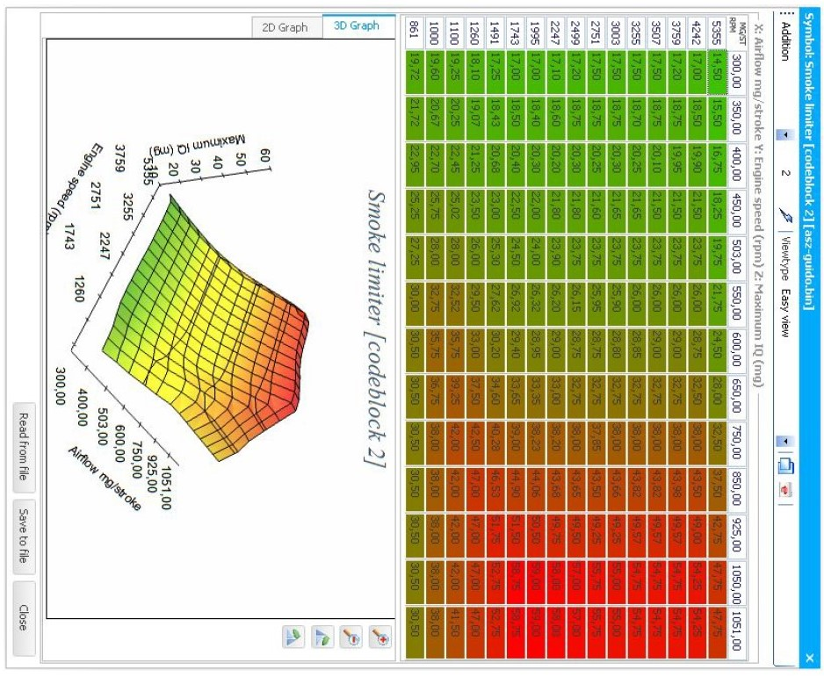

Page 18
Document créé par Dilemma 2012
- 18 -
Carte de durée d'injection

La quantité de carburant injectée détermine la quantité d'énergie produite (jusqu'à une certaine limite de toute façon).
Nous pouvons estimer approximativement la quantité de couple à 1,5 * #cylinders * IQ (quantité injectée). Injecter 60 mg / course dans un moteur 4 cylindres donnerait alors environ 1,5 * 4 * 60 = 360 Nm de couple.
Le calcul de la puissance à partir du couple peut être effectué avec cette formule: Puissance (ch) = (Couple (Nm) * tr / min) / 7121.
Injecter le même 60 mg / course à 4000 tr / min donne 360 ​​* 4000/7121 = 202 ch.

Cette carte indique à l'ECU combien de degrés de vilebrequin il faut à un régime moteur donné pour injecter le quantité de carburant demandée.
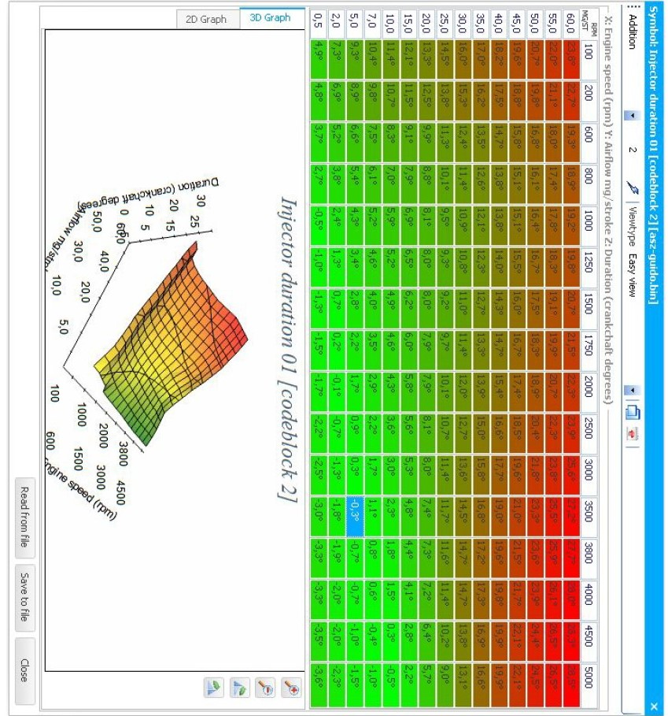

Page 19
Document créé par Dilemma 2012
- 19 -
Carte EGR
La carte EGR (recirculation des gaz d'échappement) détermine la quantité d'air frais autorisée à pénétrer dans le moteur pour une quantité d'injection et un régime moteur donnés chaque fois que la fonction EGR est active. Le reste de la quantité d'air est réinjectée dans le moteur par le système EGR. Puisqu'il s'agit d'air chaud et contaminé, nous ne voulez pas cela dans notre moteur du point de vue des performances.

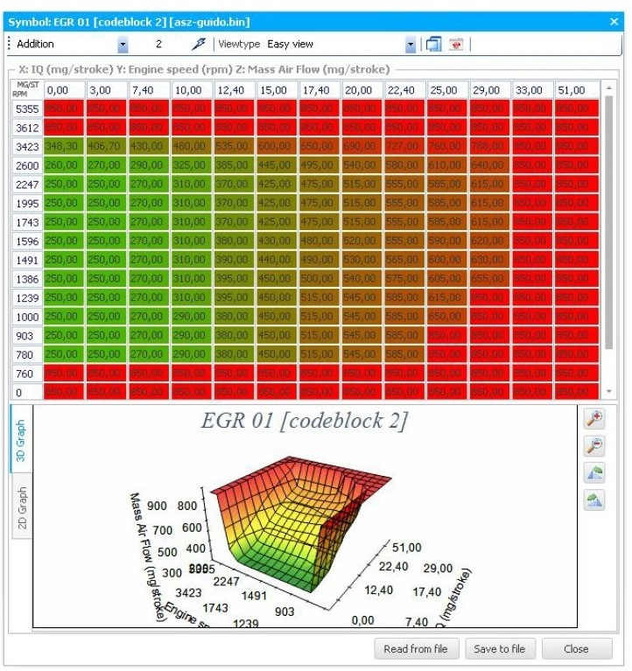

Page 20
Document créé par Dilemma 2012
- 20 -
Communication avec l'ECU

Diagramme de connexion
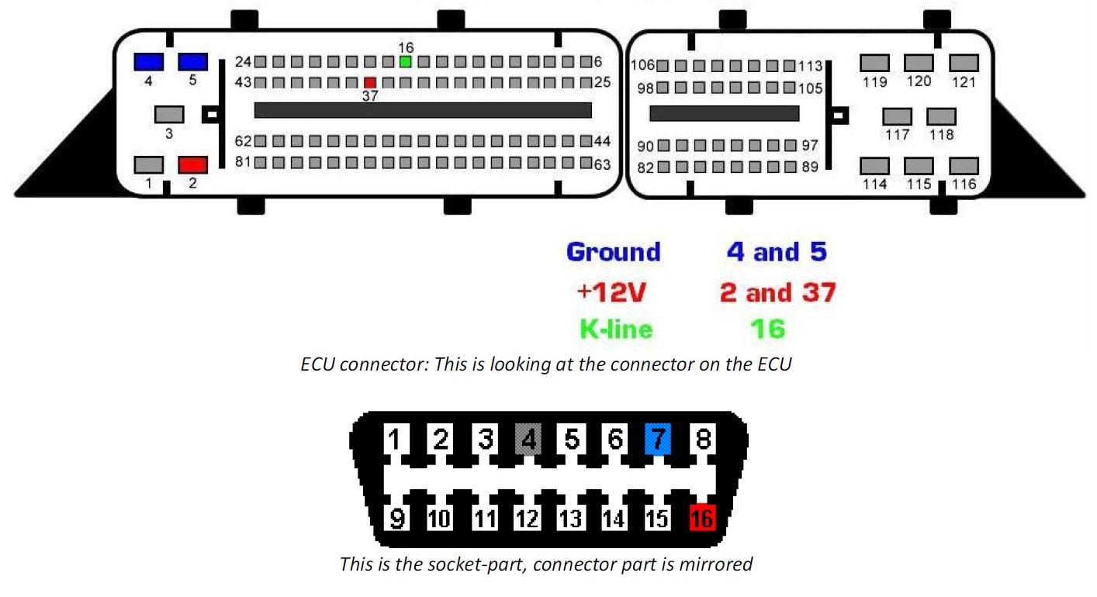
Connecteur ECU: Ceci regarde le connecteur sur l'ECU
Ceci est la partie socket, la partie connecteur est reflétée

Il existe trois méthodes de communication qui peuvent être utilisées avec un ECU EDC15P.
• KWP1281
• KWP2000
• Communication en mode de démarrage

KWP1281

Pour activer la communication KWP1281, nous devons connecter une interface K-line à l'ECU sur la broche 16 et après la procédure de réveil à 5 ​​bauds, la communication peut commencer à 9600 bauds.

Procédure de réveil pour le mode normal

Pour pouvoir communiquer en mode normal, l'ECU doit être conscient du fait qu'il y a un
dispositif de diagnostic connecté à la broche 16 sur la ligne K. Pour faire savoir à l'ECU, nous devons envoyer un octet 0x01au port à 5 bauds (!). Après un octet de réveil correct sur la 16 broches, nous recevrons une réponse du ECU à 9600 bauds. Cette réponse sera 0x55 0x01 0x8A dans laquelle le 0x55 est l'accusé de réception et le 0x01 et 0x8A sont les mots-clés utilisés pour communiquer avec l'ECU. Après réception de cette séquence nous devons envoyer un message d'accusé de réception à l'ECU qui est le dernier mot-clé inversé qui sera 0x75.

Page 21
Document créé par Dilemma 2012
- 21 -
Annexe I: Création d'une interface K-line à haut débit

Les informations suivantes proviennent de skpang.co.uk.

Schématique
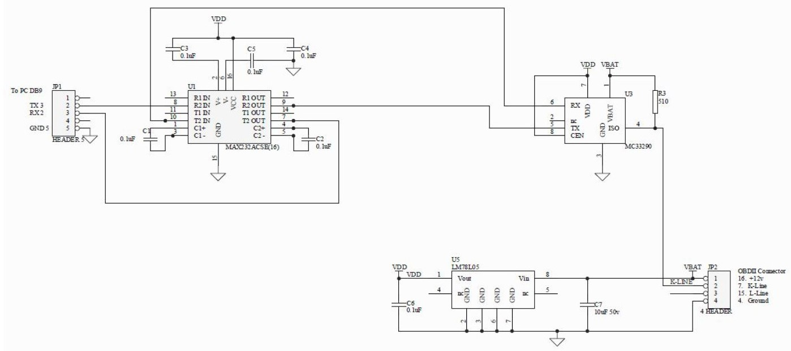
Informations sur les pièces

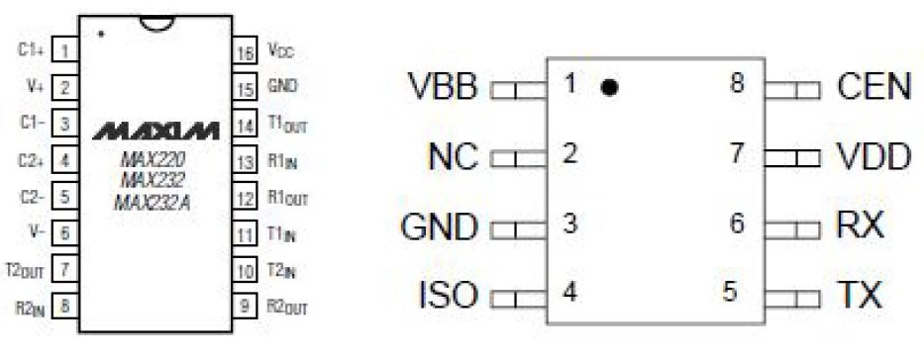
Figure 4: MAX232 et MC33290

Amesis :
PS : Le Logiciel VAGSuite / EDCSuite et spécifique au calculateur EDC15p
Une mise à jour EDCSuite V2 traine sur internet et procède une option pour ajouter des maps grâce à leurs adresses hexadécimale. Ce qui sous-entend une possibilité d’utiliser ce logiciel pour compléter le MapPack d’origine à EDCSuite du EDC15P ou même exploiter d’autre calculateur avec ce logiciel qui jusqu’à présent été reservé au EDC15P.

